Junıperus Sabına "Sadebaum"

Özellikleri

Farklı birçok benzerinin arasında o kadar güzel değildir, birçok seçkin türü vardır. Kötü, karakteristik dalların birbirine sürtünmesiyle oluşan "sade" kokusuyla ve tam ya da yarı sarkmış haliyle kolayca tanınır. Eski ve yeni yapraklar çoğu zaman zaman birliktedir.

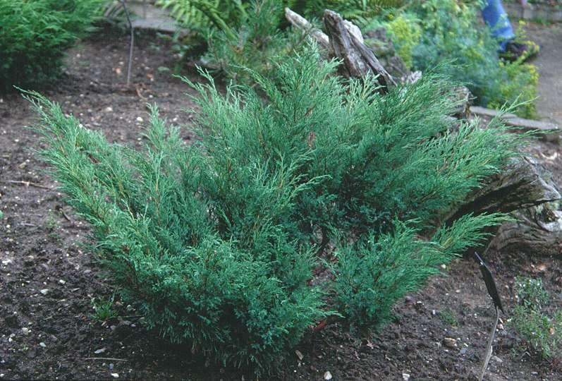


Yapraklı Ağaclar | YAPRAK  RENGİ | ÇİÇEK  RENGİ | MEYVE  (TOHUM)  RENGİ | SONBAHARDA  YAPRAK  RENGİ | çiçek açma dönemi | boy(max mt.) | çit için | bodur için | grup için | Davranış |  |  | Gelişme |  |  | Toprak |  | Işık İhtiyacı |  |  | İklim |  | Bölge |  |  |  | not
 |  |  |  |  |  |  |  |  |  | yayılıcı | dağınık | piramit form | yavaş | orta | hızlı | taze / havalanmış | kuru | güneş | gölge | yarı gölge | soğuk | ılıman | kıyı şeridi | alçak rakım | yüksek rakım | ova | not
Junıperus Sabına "Sadebaum" | - | - | - | - | - | X | - | - | - | - | - | - | - | - | - | - | - | - | - | - | - | - | - | - | - | - | -

